设备图书馆借还操作规程

1.借用申请
企业微信借用申请：
第一步：企业微信—华电工创—常用服务—设备图书馆服务，点击进入小程序首页；
第二步：点击资产借还模块；
第三步：选择所需借用的资产卡片，也可用搜索功能快捷查询；
第四步：点击资产卡片，填写清单，完成配套资源，点击提交审批按钮；
第五步：等待老师审核。
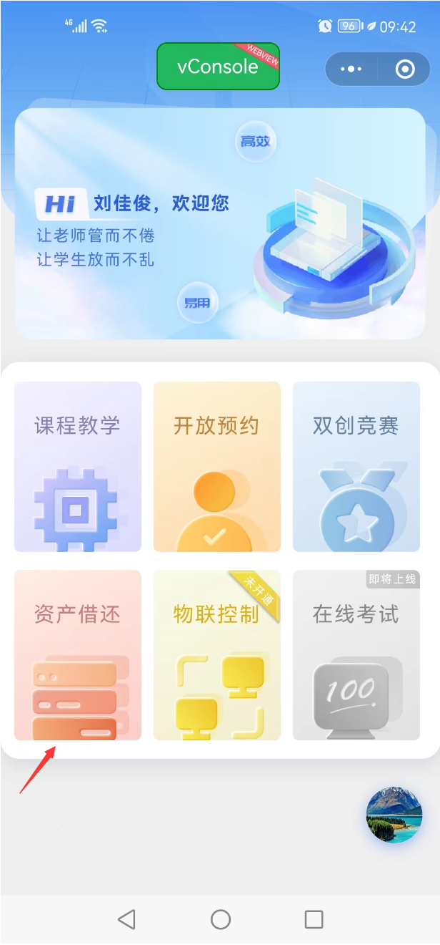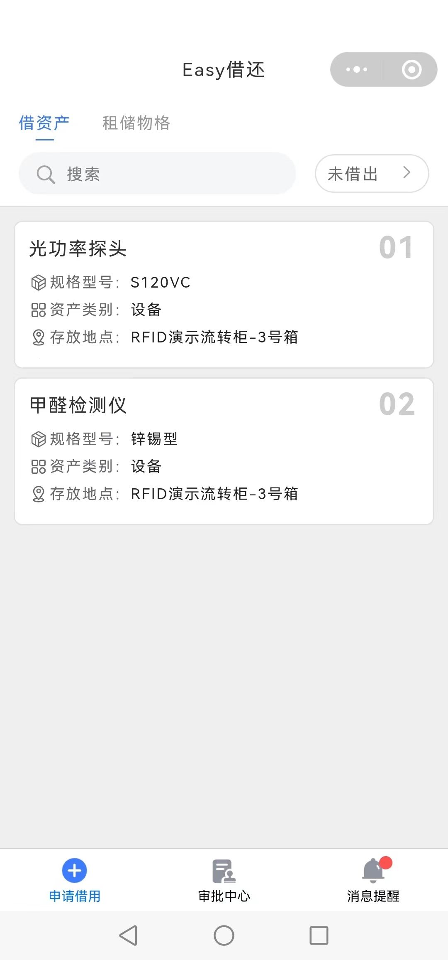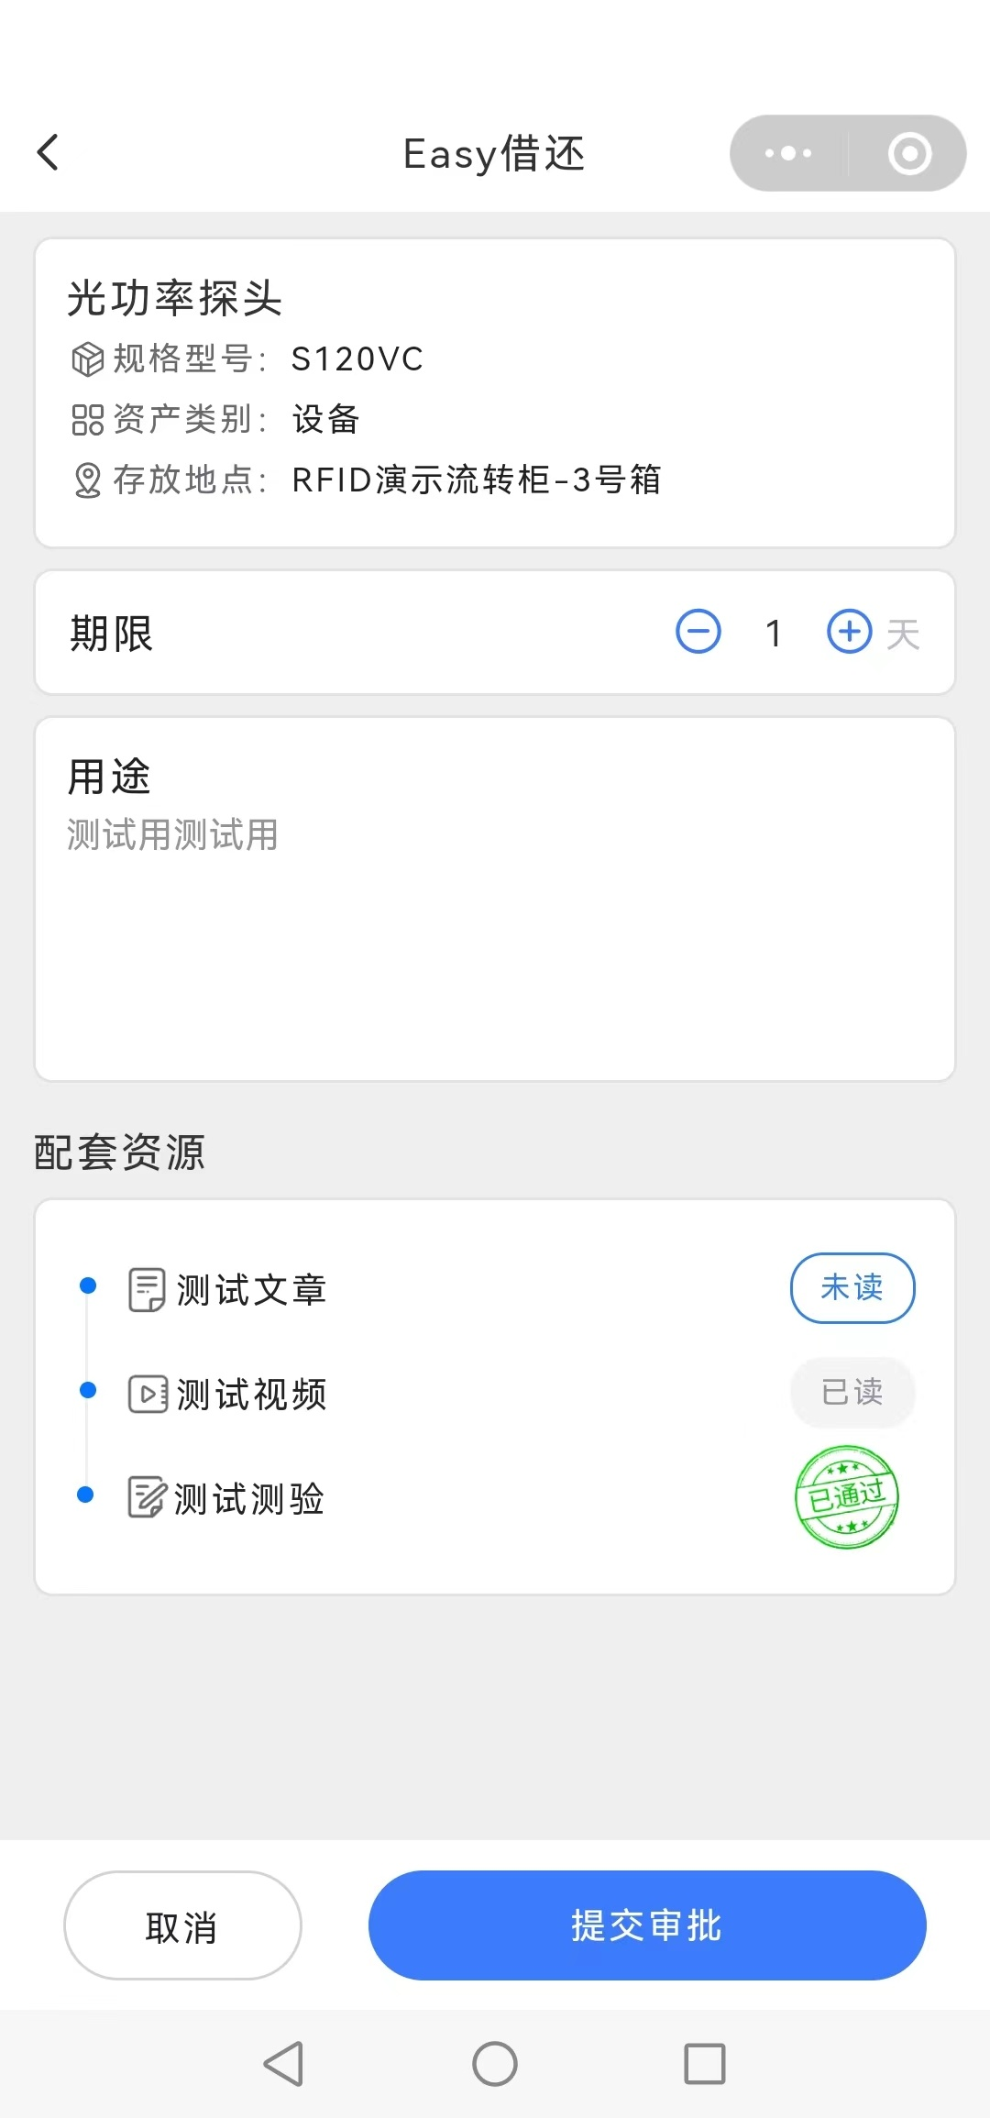
PC端借用申请：
第一步：数字华电—应用中心—设备图书馆，点击进客户端首页；
第二步：点击资产总览模块；
第三步：选择所需借用的资产，点击资产卡片，填写清单，点击提交审批按钮；
第四步：等待老师审核。
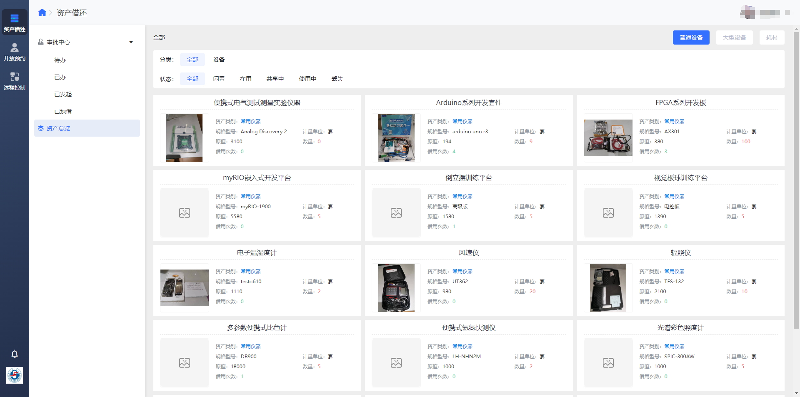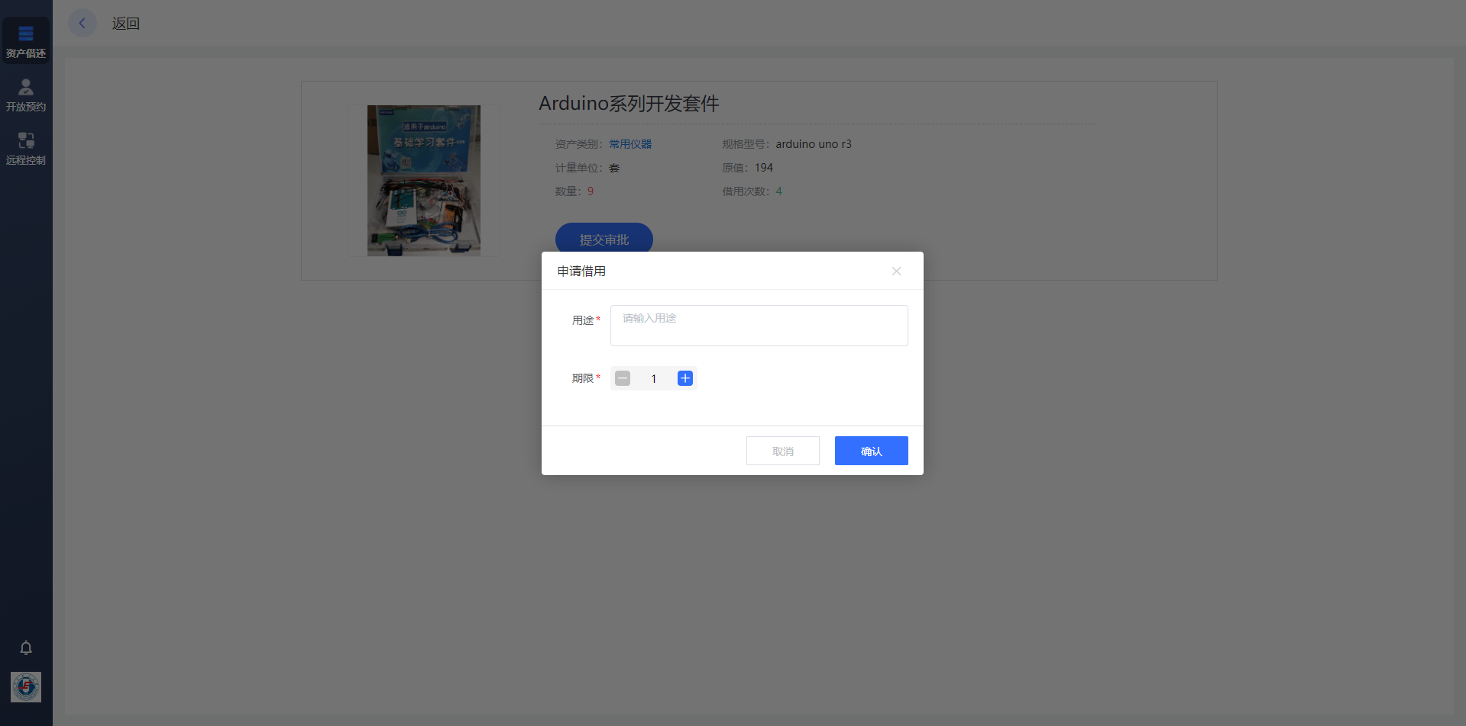

2.领取资产
第一步：企业微信—华电工创—常用服务—设备图书馆服务，点击进入小程序首页；
第二步：点击资产借还模块；
第三步：点击下方审批中心；
第四步：点击上方已发起；
第五步：找到待取设备卡片，进入借还流程界面，点击扫码开箱；
第六步：将二维码对准箱门感应口扫码开箱；
第七步：取走资产，关闭箱门。
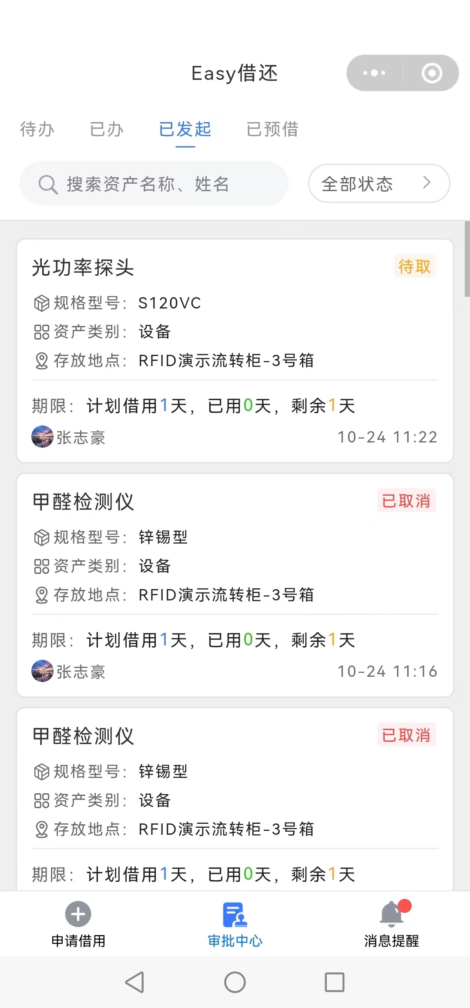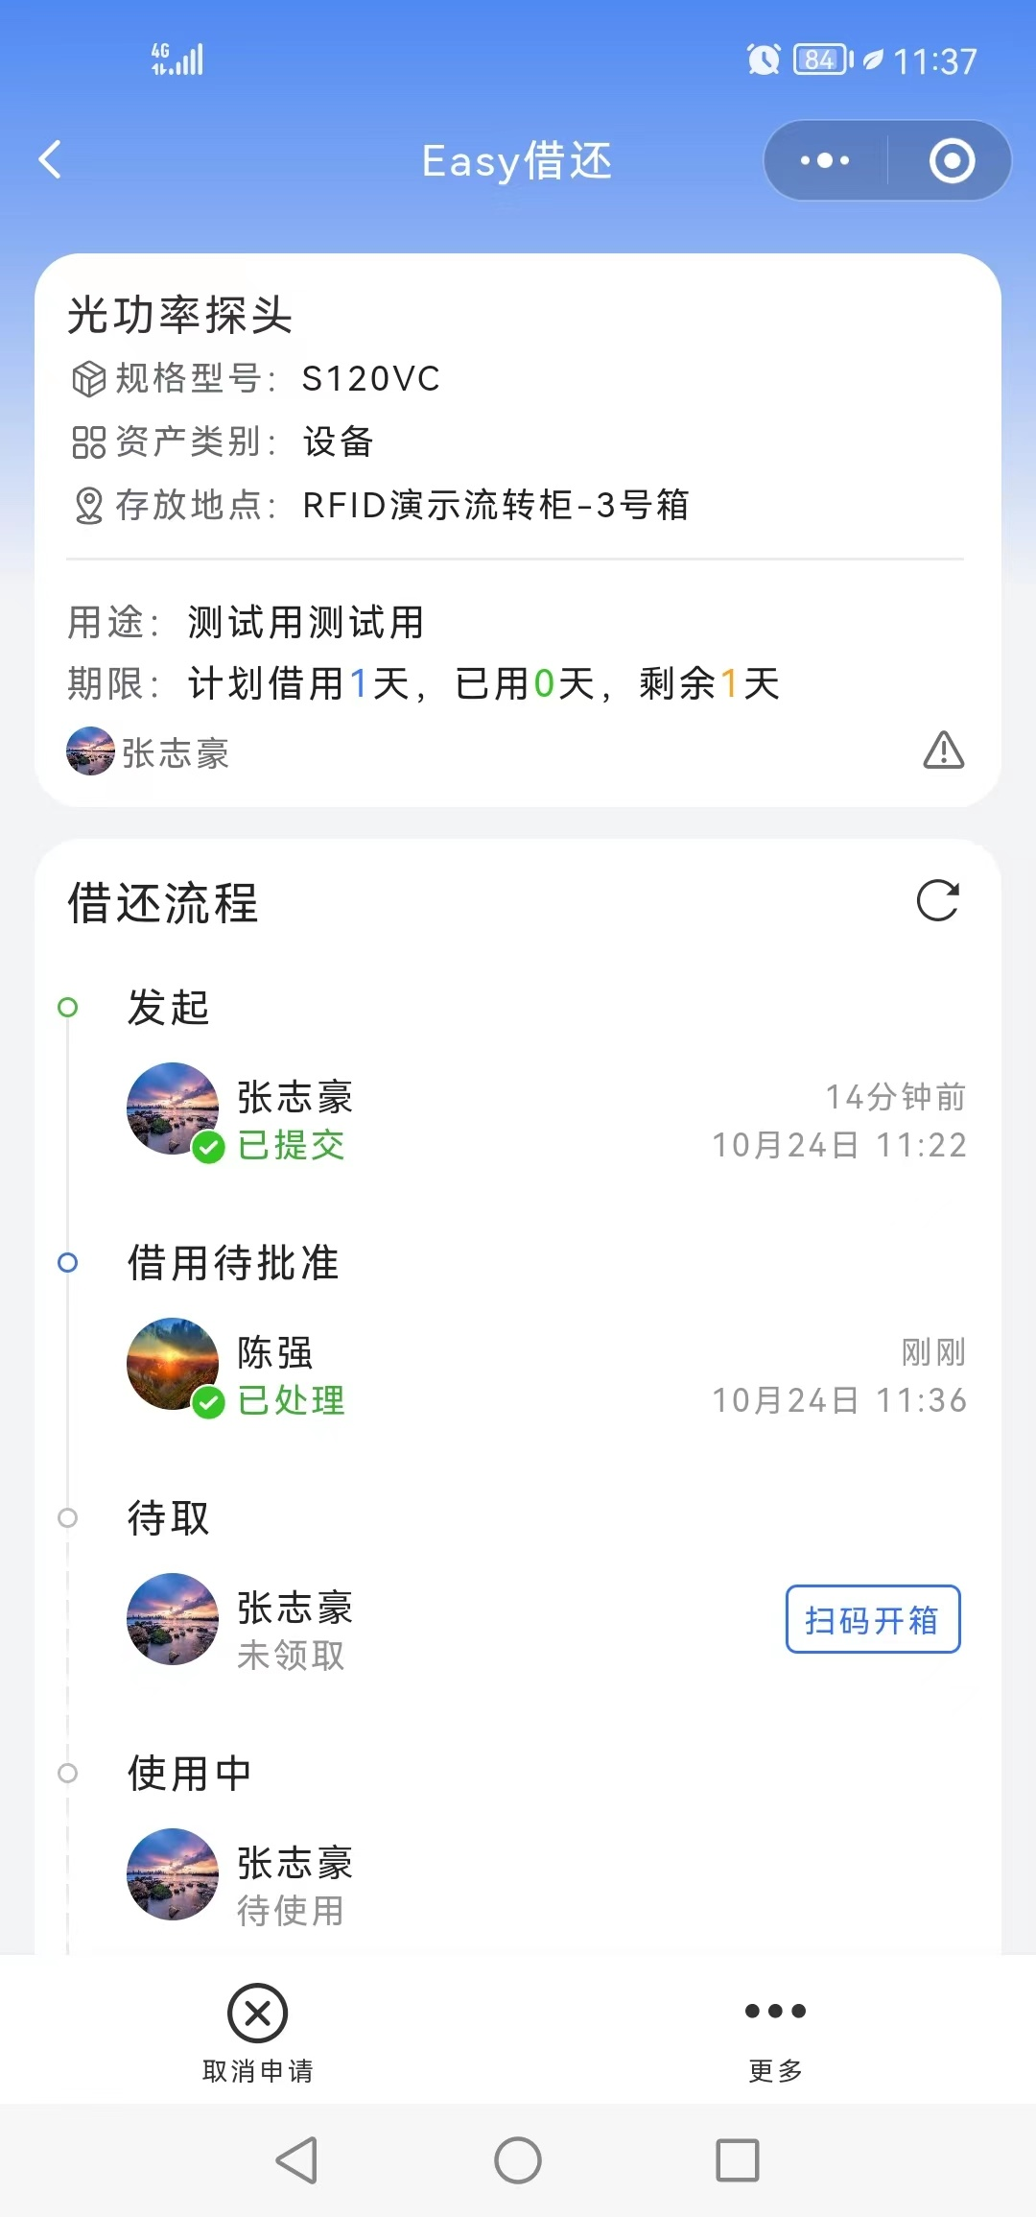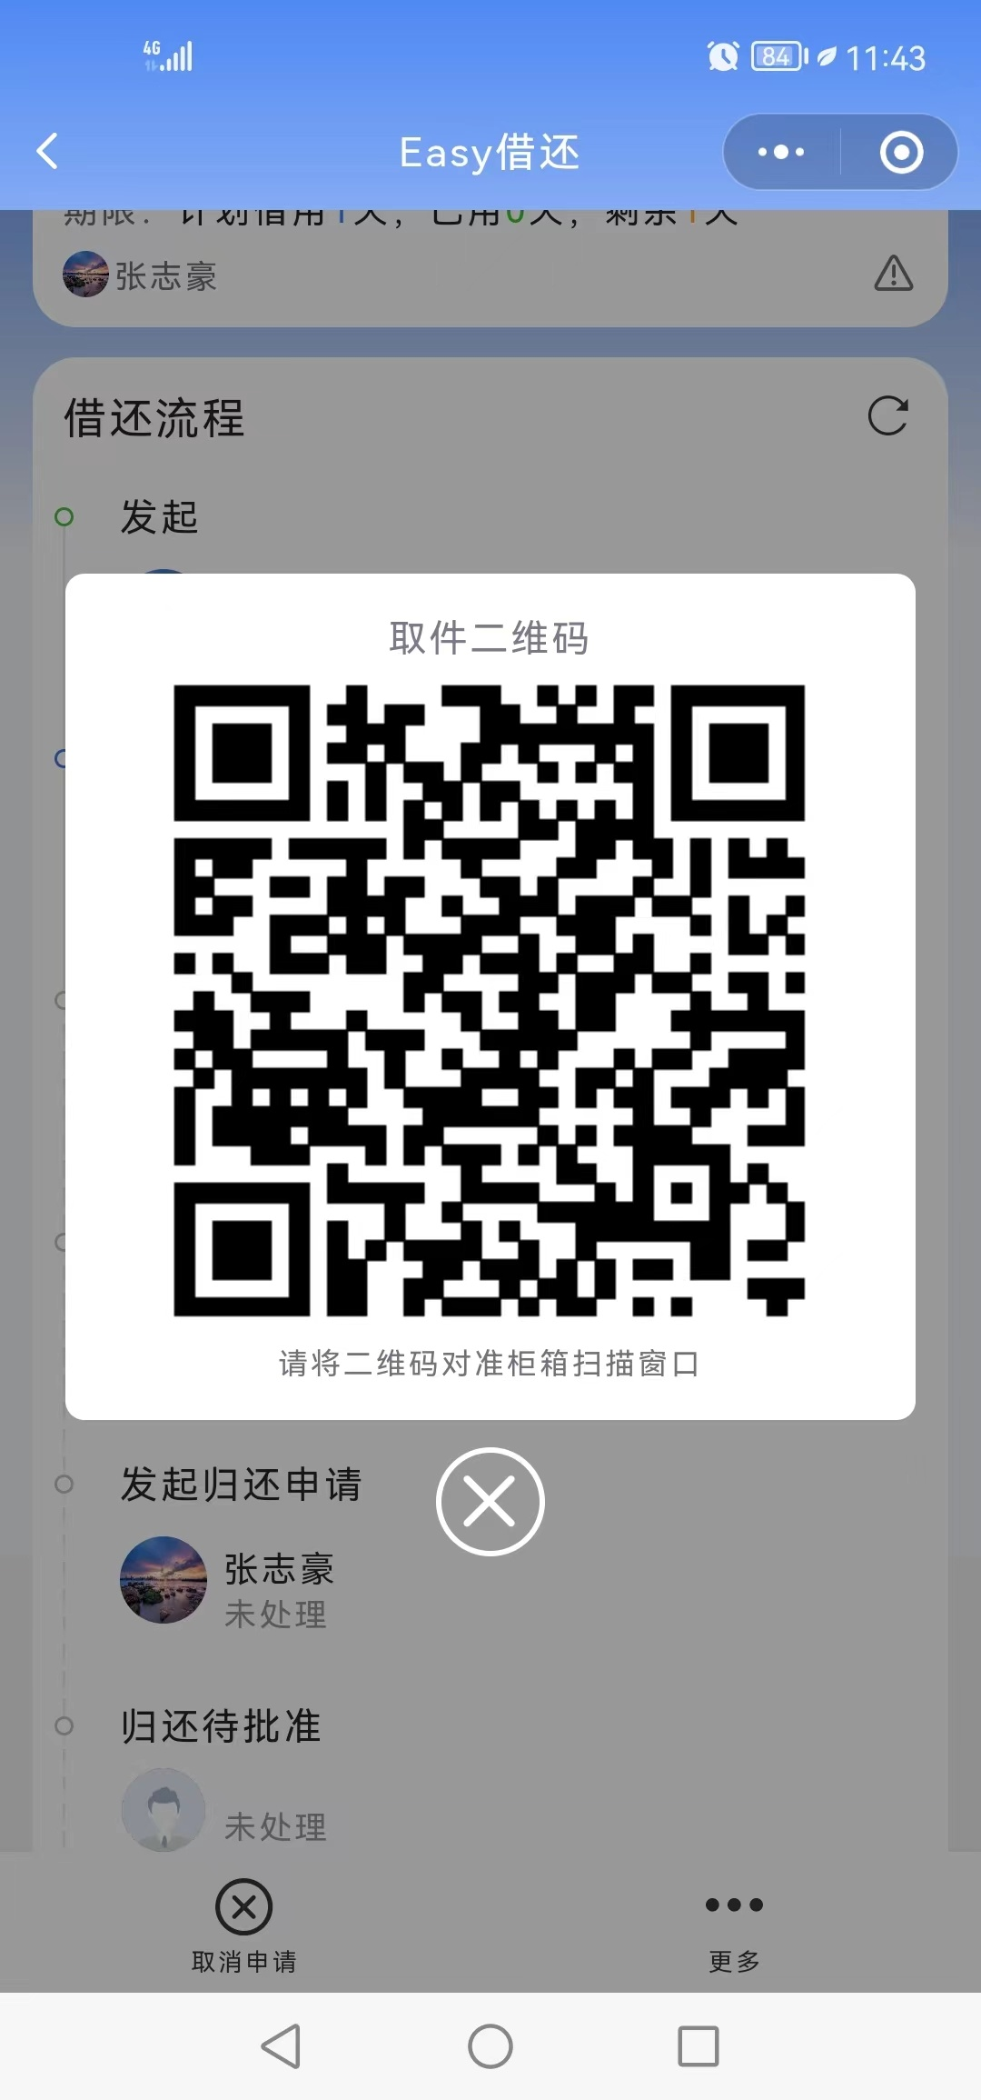

3.归还申请
企业微信归还申请：
第一步：企业微信—华电工创—常用服务—设备图书馆服务，点击进入小程序首页；
第二步：点击资产借还模块；
第三步：点击下方审批中心；
第四步：点击上方已发起；
第五步：选择需要归还的设备卡片，拍摄上传证明资产完好的视频后发起归还申请；
第六步：等待老师审批。
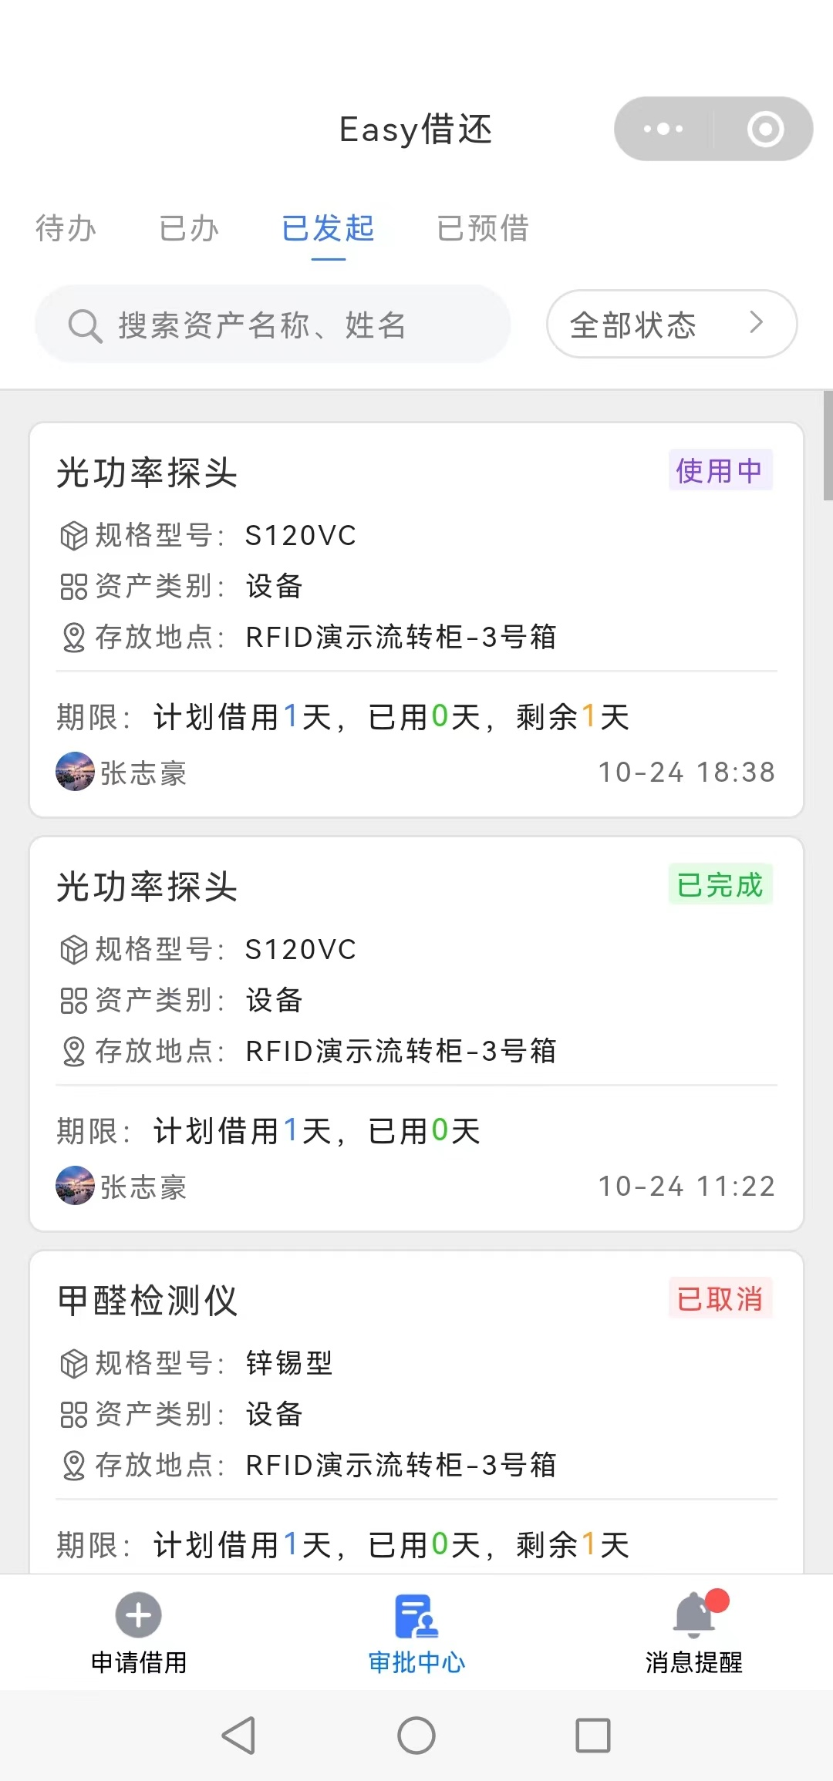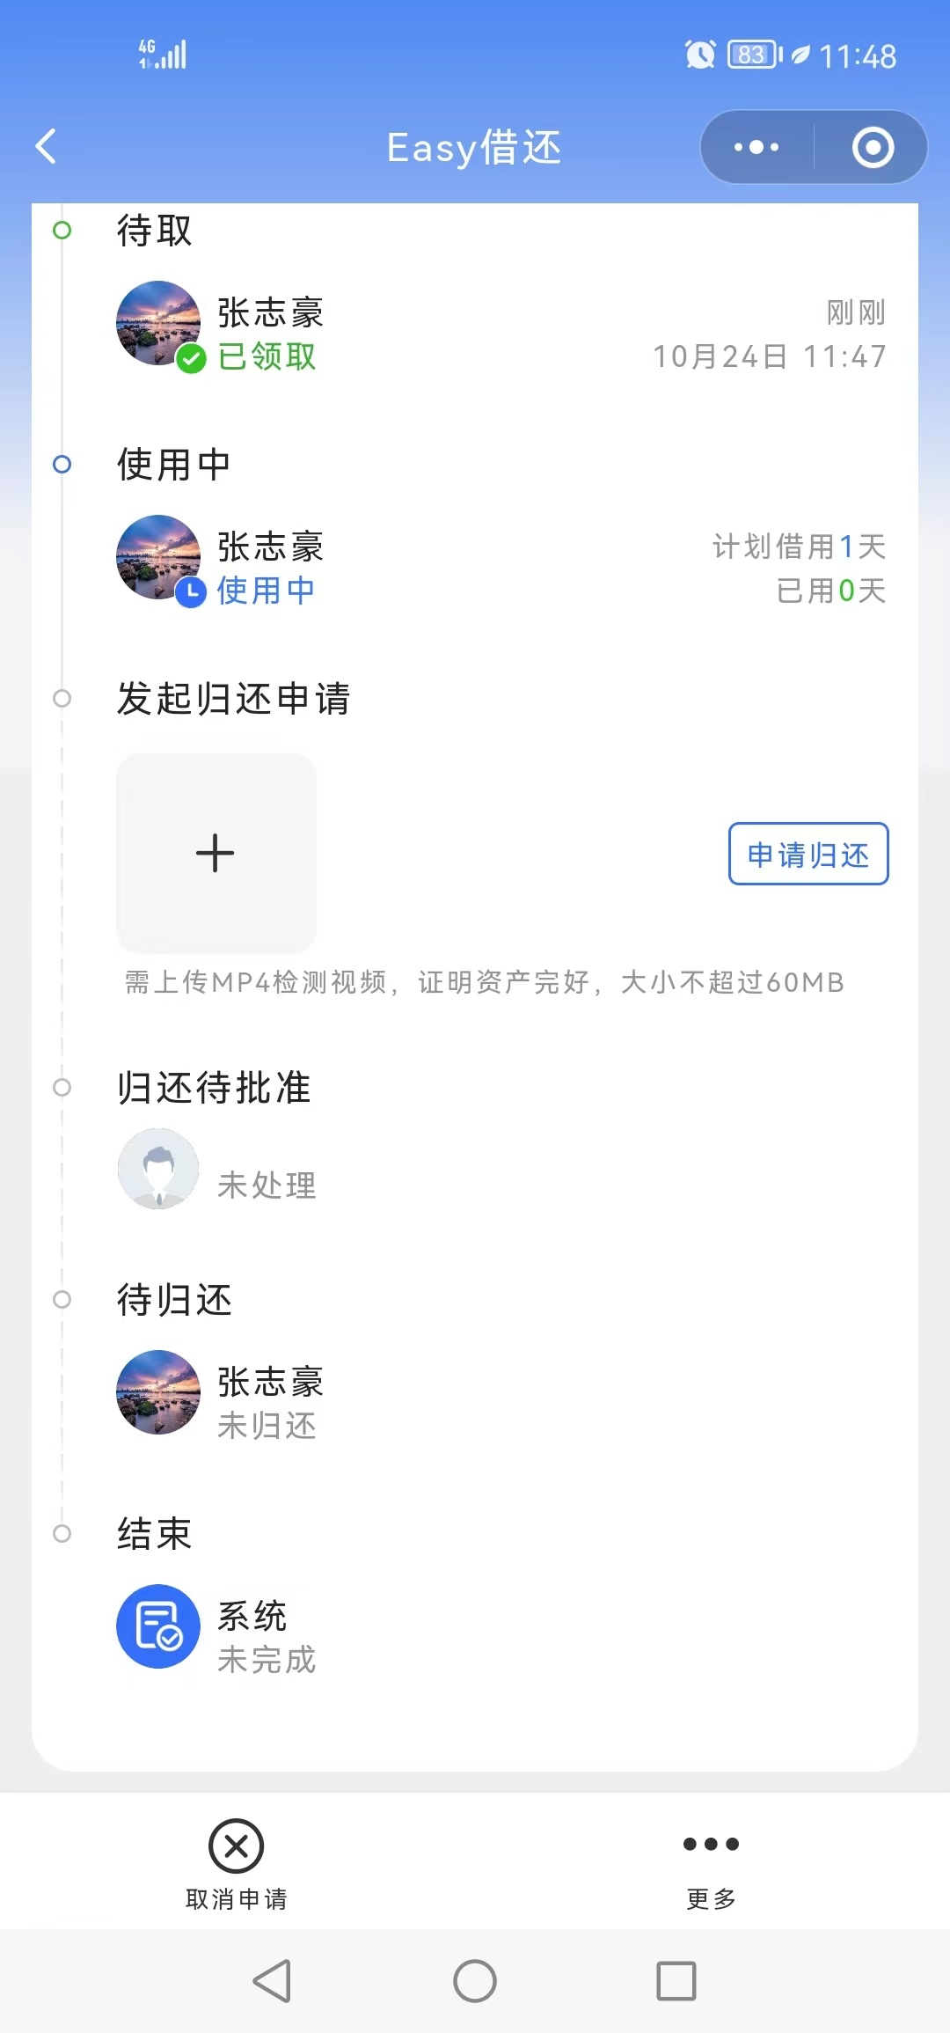
PC端归还申请：
第一步：数字华电—应用中心—设备图书馆，点击进客户端首页；
第二步：点击审批中心模块，选择已发起；
第三步：选择所需归还的资产，拍摄上传证明资产完好的视频，点击提交审批按钮；
第四步：等待老师审核。
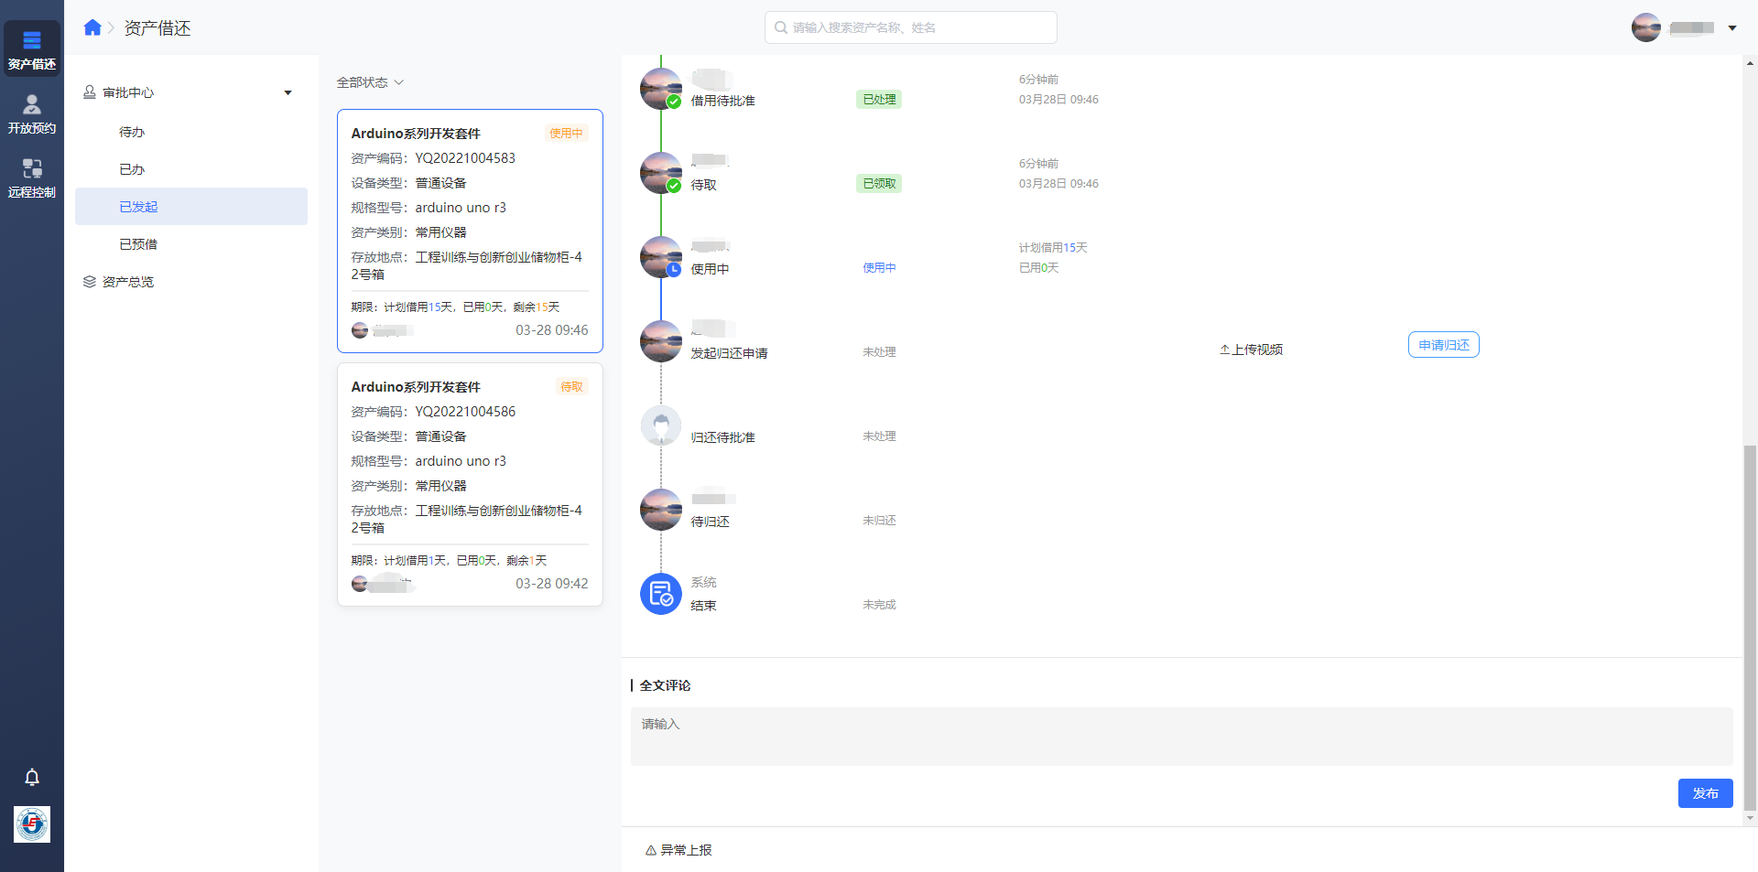

4.资产归还
第一步：企业微信—华电工创—常用服务—设备图书馆服务，点击进入小程序首页；
第二步：点击资产借还模块；
第三步：点击下方审批中心；
第四步：点击上方已发起；
第五步：找到待归还设备卡片，进入借还流程界面，点击扫码开箱；
第六步：将二维码对准箱门感应口扫码开箱；
第七步：归还资产，关闭箱门。
